

**«Игры на кухне».**

**При организации повседневных домашних дел можно научить ребенка многому полезному и интересному.**

**Игра «Угадай»**

**Цель: формирование умения думать и анализировать, обогащение речи, развитие творческого мышления, воображения, памяти.**

**Предложите ребенку угадать предмет, описываемый вами, на заданную тему. Потом пусть попробует описать предмет ребенок, а вы отгадывайте!**

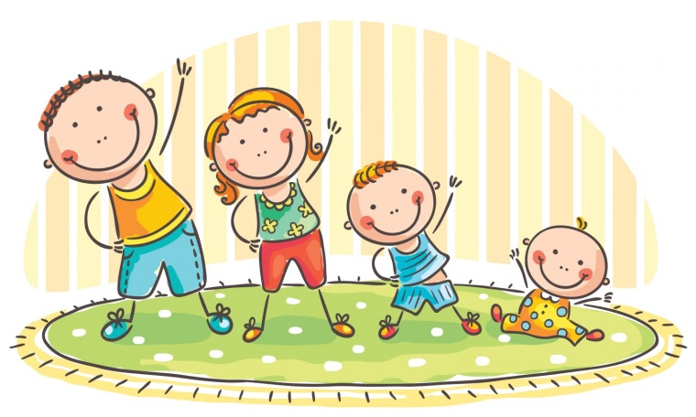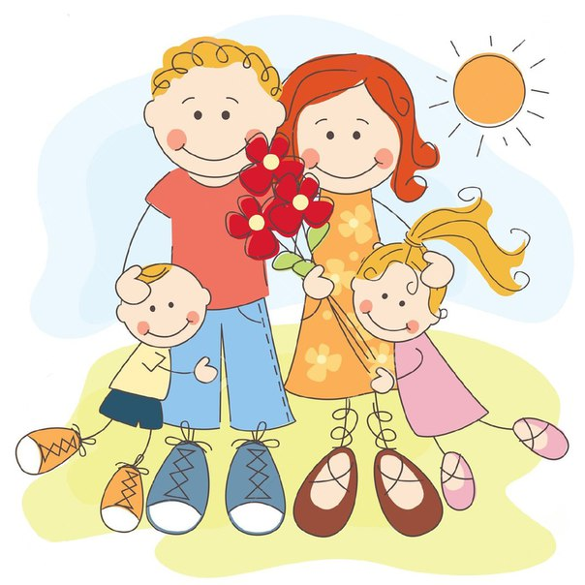

«Путешествие на дачу»

Скоротать время в дороге можно следующим образом. Один из родителей ведет машину, другой считает, например, обгоняющие их красные автомобили, а ребенок - такие же, идущие навстречу. Можно считать машины определенной марки, определенной величины.

**Игры с мячом:**

**1. Игра «Назови, какую знаешь посуду (фрукты, домашних животных и т.д.)»**

**Вариант 1: Подбрасывая мяч вверх, взрослый и ребенок по очереди называют группу предметов (сковородка, кастрюля, тарелка, ложка и т.д.)**

**Вариант 2: Дети стоят в ряд, взрослый предлагает по очереди подбрасывать мяч вверх, называя предметы посуды.**

**2. Игра «Скажи наоборот»**

**Взрослый бросает мяч ребенку, называя слово, ребенок ловит мяч, называет антоним и бросает мяч взрослому (короткий - длинный, большой - маленький, высокий - низкий, весело - грустно, день - ночь, далеко – близко и т. д.)**

**3. Игра «Детёныши»  
Взрослый называет животное, бросая ребенку мяч с отскоком о пол, ребенок возвращает мяч тем же способом и называет его детёныша (кошка - котенок, собака – щенок и т.д.)**



Несомненная польза есть от многих других спортивных передач: физкультурных праздников, олимпиад, соревнований - они расширяют спортивную эрудицию, вызывают интерес к физической культуре.

Дело не в том, чтобы «отвлечь» подростка от телевизора.

Он дает обширную телеинформацию по физической культуре и спорту. Из передач всегда можно и нужно многое позаимствовать для своей семьи: интересные упражнения, игры, конкурсы, эстафеты.

Вспомним дух народных забав, развлечений, главное в них - не стремление к первенству, а возможность принять участие, попробовать свои силы, получить удовольствие от движения, от игры.

**Совместные занятия приносят следующие положительные результаты:**

* **пробуждают у родителей интерес к уровню «двигательной зрелости» детей;**
* **углубляют взаимосвязь родителей и детей;**
* **предоставляют возможность позаниматься физкультурой за короткий отрезок времени не только ребенку, но и взрослому;**
* **позволяют с пользой проводить то свободное время, которое мать или отец посвящают ребенку;**

**Совместные занятия спортом детей и родителей**